HTML模板介绍

在之前我们通常使用拼字符串的方式将数据和HTML拼装到一起：

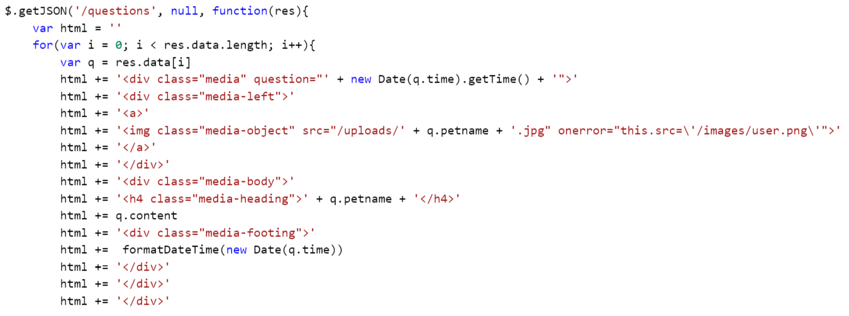

这种方式有很多缺点，如**性能差，占用内存多，写代码麻烦，重用性差**等，所以我们

还有一种方法写起来也让人吐血

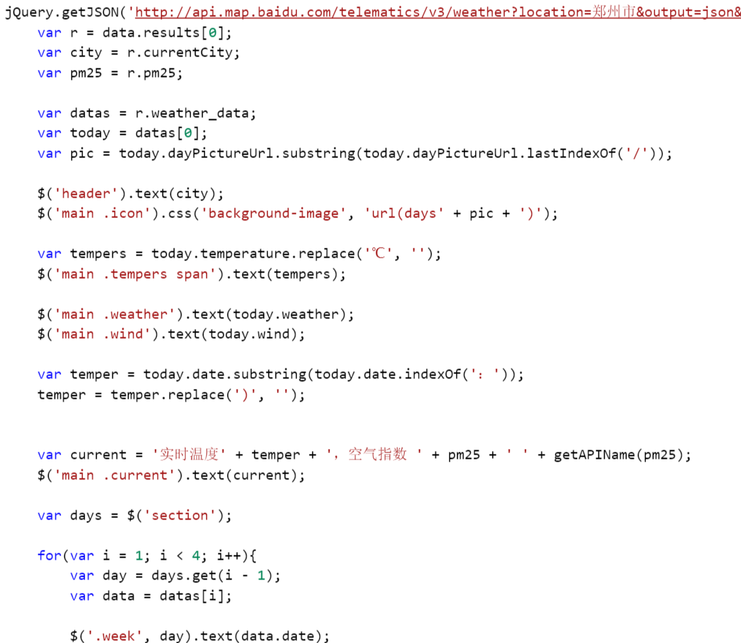

针对这些问题产生一些优雅的解决方案，即模板引擎

**HTML模板引擎可以将JS数据对象和模板结装起来生成HTML字符串**

模板解析引擎的优势有：

* 模板与数据完全分离
* 性能比拼字符串高
* 支持if/else条件判断
* 支持对数组进行循环
* 支持对模板进行编译（将模板转换成js）以全速运行
* 支持模板引用模板（include）
* 其它更多

常见的模板引擎有

artTemplete

ejs

jade(pug)

swig

underscore

…